嘉義縣立嘉新國民中學推動本土語言與臺灣母語日本校特色

參與閩南語語言能力認證電腦化施測
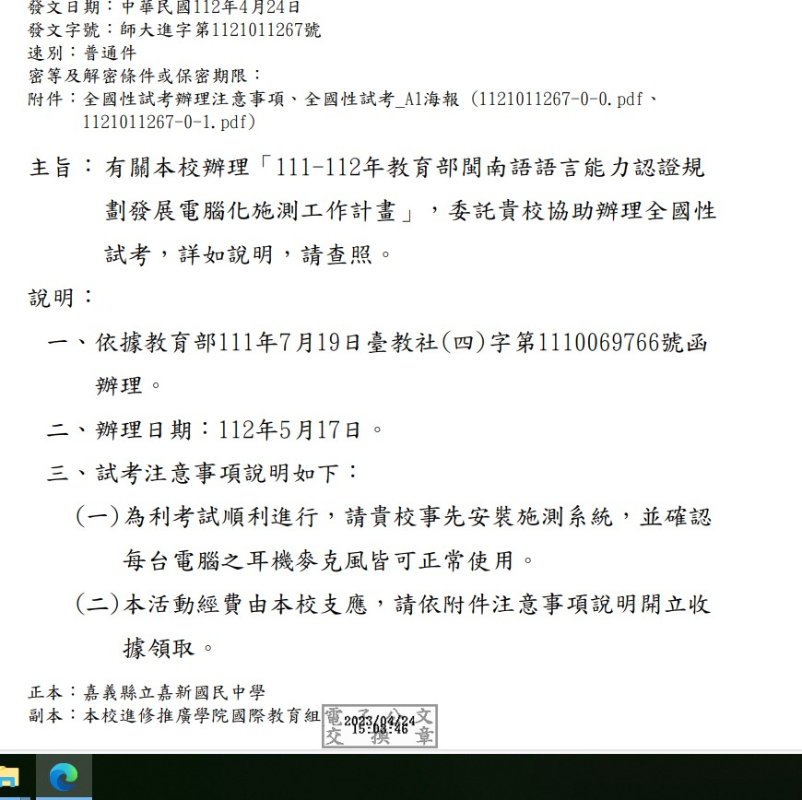

教育部 111-112 年閩南語語言能力認證電腦化施測計畫
全國性試考-考生名冊
學校名稱：嘉義縣立嘉新國民中學 日期：112年5月17日 節次：第3節
NO. | 姓名 | NO. | 姓名
1 | 尤聖佳 | 16 | 李芷嫙
2 | 王冠穎 | 17 | 許芸菱
3 | 李約樂 | 18 | 温玳蓉
4 | 林令剛 | 19 | 黃于珊
5 | 林承衛 | 20 | 黃苡瑄
6 | 林秉翰 | 21 | 楊佳芸
7 | 姚家順 | 22 | 詹佳盈
8 | 黃祐暘 | 23 | 詹旻璇
9 | 黃鈞愷 | 24 | 蕭向娟
10 | 葉柏瑋 | 25 | 簡翊涵
11 | 蕭榆峻 | 26 | 李鑫
12 | 簡崇安 | 27
13 | 蘇柏丞 | 28
14 | 吳雨鍹 | 29
15 | 李侑宣 | 30

教育部 111-112 年閩南語語言能力認證電腦化施測計畫
全國性試考-考生名冊
學校名稱：嘉義縣立嘉新國民中學 日期：112年5月17日 節次：第4節
NO. | 姓名 | NO. | 姓名
1 |  | 16 | 呂苡嘉
2 | 邱政程 | 17 | 李慧心
3 | 凃我希 | 18 | 林品媗
4 | 張育鵬 | 19 | 姜冠茹
5 | 郭嘉恩 | 20 | 黃鈺云
6 | 陳宥銓 | 21 | 黃靜慈
7 | 葉建志 | 22 | 葉奈怡
8 | 董奉昌 | 23 | 葉美琪
9 | 蔡昇哲 | 24 | 蘇俐安
10 | 蔡秉呈 | 25 | 盧尊叡
11 | 鄭立儐 | 26
12 | 鄭兆恩 | 27
13 | 盧冠璋 | 28
14 | 王香錡 | 29
15 | 石妤玟 | 30

教育部 111-112 年閩南語語言能力認證電腦化施測計畫
全國性試考-考生名冊
學校名稱：嘉義縣立嘉新國民中學 日期：112年5月17日 節次：第5節
NO. | 姓名 | NO. | 姓名
1 | 吳侑庭 | 16 | 姚沛妤
2 | 林昱豪 | 17 | 孫侶晴
3 | 郭峻嘉 | 18 | 許博怡
4 | 陳廷翊 | 19 | 陳子萱
5 | 陳俊鈜 | 20 | 陳沛晞
6 | 陳柏憲 | 21 | 陳品諭
7 | 游書瑋 | 22 | 陳姵杉
8 | 黃千豪 | 23 | 黃馨卉
9 | 葉世峰 | 24 | 楊雁如
10 | 葉禹辰 | 25 | 蘇允媃
11 | 廖子欽 | 26 | 陳思瑋
12 | 蕭宗祐 | 27
13 | 賴承韋 | 28
14 | 吳昱瑩 | 29
15 | 李丞芸 | 30

教育部 111-112 年閩南語語言能力認證電腦化施測計畫
全國性試考-考生名冊
學校名稱：嘉義縣立嘉新國民中學 日期：112年5月17日 節次：第6節
NO. | 姓名 | NO. | 姓名
1 | 王瑋呈 | 16 | 李雨潔
2 | 林永紘 | 17 | 沈詩函
3 | 林峻宇 | 18 | 黃于瑄
4 | 林惟鈞 | 19 | 黃芊茵
5 | 紀博壬 | 20 | 黃姵瑄
6 | 張存毅 | 21 | 楊又麟
7 | 張國勳 | 22 | 簡妤珊
8 | 莊建強 | 23 | 蘇佳于
9 | 郭宏哲 | 24 | 蘇靚芸
10 | 黃東祐 | 25
11 | 黃東德 | 26
12 | 黃家澤 | 27
13 | 賴冠智 | 28
14 | 王韋涵 | 29
15 | 吳逸婷 | 30

